Структурное подразделение «Детский сад №9 комбинированного вида»
МБДОУ «Детский сад «Радуга» комбинированного вида»
Рузаевского муниципального района

Принято на  педагогическом совете  структурного подразделения  «Детский сад №9  комбинированного вида»  Протокол № 1 от 26.08.2020 г. | Утверждено  заведующим структурного подразделения «Детский сад №9 комбинированного вида»  _______________Н.И. Фоменковой  Приказ № 46 от 26.08.2020 г.

Рабочая программа
дополнительного образования
«Золотые ручки»
для детей 4-5 лет
на 2020-2021 учебный год

Разработчик:
воспитатель Пуряева М.Н.
воспитатель Макунина Н.М.

г. Рузаевка
СОДЕРЖАНИЕ
- Пояснительная записка  - Направленность программы  - Комплектование группы  - Цели и задачи кружка  - Разделы программы  - Формы организации детей  - Формы работы с детьми  - Методы работы с детьми  - Актуальность кружка  - Список детей, посещающих кружок  - Сроки реализации программы  - Расписание работы кружка  - Структура программы  - Перспективно-календарный план  - Материально-техническое обеспечение кружка  - Перечень используемого рабочего материала  - Ожидаемые результаты  - Литература  - Приложения | 3  5  5  5  6  6  6  7  7  9  9  10  10  11  28  28  28  29  30

- Пояснительная записка
Настоящая программа направлена на развитие и укрепление мелкой моторики рук детей 4-5 лет посредством занятий по ручному труду.
Для развития моторики рук на занятиях кружка «Золотые ручки» используются следующие приемы, игры и упражнения:
• самомассаж кистей рук;
• пальчиковая гимнастика и пальчиковые игры;
• выполнение движений с мелкими предметами (счетные палочки);
• рисование (пальчиками, ладошками, пластилином, ушными палочками, закрашивание), аппликация, лепка.
Занятия включают в себя разнообразные игровые упражнения, проводимые на материале различных лексических тем.
В процессе реализации программы «Золотые ручки» у дошкольников развивается способность работать руками под контролем сознания, совершенствуется мелкая моторика рук, точные действия пальцев, развивается глазомер, устная речь, что немаловажно для подготовки к письму, к учебной деятельности.
Занимательность работы по созданию композиций, аппликаций способствует концентрации внимания, так как заставляет сосредоточиться на процессе изготовления, чтобы получить желаемый результат. Стимулируется и развивается память, так как ребенок должен запомнить последовательность приемов и способов изготовления аппликации, композиции.
Во время творческой деятельности у детей появляются положительные эмоции, что является важным стимулом воспитания трудолюбия.
Изготовление композиций, аппликаций способствует развитию личности ребенка, воспитанию его характера, формированию его волевых качеств, целеустремленности, настойчивости, умения доводить начатое дело до конца.
Дети учатся анализировать собственную деятельность.
Образовательная деятельность проводится 1 раз в неделю в течение всего учебного года.
При разработке программы учитывали следующие принципы:
• доступности (простота, соответствие возрастным и индивидуальным особенностям);
• наглядности (иллюстративность, наличие дидактических материалов). “Чем более органов наших чувств принимает участие в восприятии какого-нибудь впечатления или группы впечатлений, тем прочнее ложатся эти впечатления в нашу механическую, нервную память, вернее сохраняются ею и легче, потом вспоминаются” (К.Д. Ушинский);
• научности (обоснованность, наличие методологической базы и теоретической основы).
• “от простого к сложному” (научившись элементарным навыкам работы, ребенок применяет свои знания в выполнении творческих работ).
В программе используются здоровье сберегающие технологии: игровые разминки, пальчиковая гимнастика, самомассаж.
Программа соответствует требованиям федерального государственного образовательного стандарта дошкольного образования.
Данная программа интегрируется с образовательными областями: «Познавательное развитие», «Художественно-эстетическое развитие», «Социально-коммуникативное развитие», «Речевое развитие», «Физическое развитие» основной образовательной программы ДОУ.
Нормативно-правовой и документальной основой программы являются:
- Федеральный закон от 29.12.2012 г. № 273-ФЗ «Об образовании в Российской Федерации»;
- Приказ № 1155 от 17.10.2013 «Об утверждении федерального государственного образовательного стандарта дошкольного образования»;
- СанПиН 2.4.1.3049-13 «Санитарно-эпидемиологические требования к устройству, содержанию и организации режима работы в дошкольных организациях»;
- Об основных гарантиях прав ребёнка в Российской Федерации (от 24 июля 1998 г. N 124-ФЗ);
- Приказ от 30 августа 2013 года N 1014 «Об утверждении Порядка организации и осуществления образовательной деятельности по основным общеобразовательным программам - образовательным программам дошкольного образования».
1.1 Направленность программы:
- по содержанию программа является художественно-эстетической;
- по функциональному предназначению - учебно-познавательной;
- по форме организации - кружковой;
- по времени реализации - годичной.
  - Комплектование группы
Вид детской группы кружка – группа постоянного состава.
Наполняемость группы кружка: 10 человек.
Возраст детей: 4-5 лет (средняя группа).
  - Цели и задачи кружка
Цели кружка:
- развитие и укрепление мелкой моторики рук у детей дошкольного возраста в играх, упражнениях и разных видах продуктивной деятельности (рисование, лепка, аппликация);
- развитие творчества детей в процессе деятельности с различными материалами;
- формирование у детей эстетического отношения к изобразительной деятельности.
Задачи кружка:
Образовательные:
- обучение нетрадиционным приемам продуктивной деятельности с использованием различных материалов;
- формирование умения воплощать свои идеи в художественный образ;
- формирование умения оценивать созданные изображения.
Развивающие:
- развитие мелкой моторики рук, тактильной чувствительности, умения работать с мелкими деталями;
- развитие речи детей;
- развитие творческой активности, пространственного мышления, фантазии.
Воспитательные:
- воспитание у детей аккуратности, усидчивости;
- воспитание внимательности к выполнению заданий;
- воспитание уважительного отношения к своему и чужому труду;
- воспитание самостоятельности при выполнении заданий;
- воспитание умения организовать свое рабочее место и убрать его.
  - Разделы программы:
• пальчиковая гимнастика;
• лепка;
• аппликация;
• нетрадиционные техники рисования (пальцами и ладошкой);
• самомассаж пальцев и кистей рук;
• игры и действия со счетными палочками.
  - Форма организации детей
Групповая с индивидуальным подходом.
  - Формы работы с детьми:
Беседы, игры (пальчиковые, со счетными палочками), показ способа действия, объяснение, совет, контроль.
Неотъемлемым элементом каждого занятия являются пальчиковые игры и физкультминутки. Включение упражнений на развитие пальцевой моторики в физкультминутки играет положительную роль в обучении детей. Это позволяет:
– регулярно стимулировать действие речевых зон коры головного мозга, что положительно сказывается на развитии речи детей;
– совершенствовать внимание и память – психические процессы тесно связаны с речью;
– облегчить усвоение навыков письма будущим школьникам;
– вызывать у детей интерес и яркий эмоциональный настрой.
На занятии также используется пальчиковый самомассаж. Массажные движения выполняются с помощью хорошо знакомого детям предмета – карандаша. С помощью граненых карандашей ребенок массирует запястья, кисти рук: пальцы, ладони, тыльные поверхности ладоней, межпальцевые зоны. Такой массаж и игры с карандашами будут стимулировать речевое развитие дошкольника, способствовать овладению тонкими движениями пальцев, улучшат трофику тканей и кровоснабжение пальцев рук.
  - Методы работы с детьми
Словесные методы: беседа, объяснение, рассказ.
Наглядные методы: демонстрация и иллюстрация.
Практические методы: воспроизводящие и тренировочные упражнения, рисование, аппликация, лепка.
Игровые методы: пальчиковые игры, игры со счетными палочками.
  - Актуальность кружка
Актуальность работы обусловлена тем, что результаты наблюдений за детьми и диагностики во второй младшей группе показали, что у многих детей нашей группы недостаточно развита мелкая моторика рук. Одни не могли правильно держать карандаш и кисточку, другие — не могут держать правильно ножницы и резать бумагу, играть с мячом, третьи — застегивать — расстегивать застежки – молнии и липучки на одежде, не говоря о пуговицах. Поэтому мы решили углубленно работать в этом направлении.
Всестороннее представление об окружающем предметном мире у ребенка не может сложиться без тактильно – двигательного восприятия, так как оно лежит в основе чувственного познания. Именно с помощью тактильно – двигательного восприятия складываются первые впечатления о форме, величине предметов, их расположении в пространстве. Чтобы научить малыша говорить, необходимо не только тренировать его артикуляционный аппарат, но и развивать мелкую моторику рук. Уровень развития мелкой моторики – один из показателей интеллектуальной готовности к школе и именно в этой области дошкольники испытывают серьезные трудности. Поэтому работу по развитию мелкой моторики нужно начинать за ранее до поступления в школу. Неподготовленность к письму, недостаточное развитие речи, мелкой моторики, зрительного восприятия, внимания, может привести к возникновению негативного отношения к учёбе, тревожного состояния ребёнка в школе. Поэтому в дошкольном возрасте важно развивать механизмы, необходимые для овладения письмом, создавать условия для накопления ребёнком двигательного и практического опыта, развития навыков ручной умелости.
Мелкая моторика рук взаимодействует с такими свойствами сознания как внимание, мышление, координация, воображение, наблюдательность, зрительная и двигательная память.
Развитие мелкой моторики важно еще и потому, что вся дальнейшая жизнь ребенка потребует использования точных движений кисти и пальцев, которые необходимы, чтобы одеваться, рисовать, писать, а также выполнять множество бытовых и учебных действий.
Занятия и игры, направленные на развитие моторики кисти и пальцев рук, сейчас особенно актуальны. Это связано с тем, что у большинства детей отмечается как общее моторное отставание, так и слабое развитие моторики рук. Еще двадцать лет назад взрослым, а вместе с ними и детям, большую часть домашней работы приходилось выполнять руками: стирать и отжимать белье, перебирать крупу, вязать, вышивать, штопать и т.д. Сейчас не принято штопать одежду, мало кто занимается рукоделием, многие операции за человека выполняют машины – кухонные комбайны, стиральные машины, моющие пылесосы. Все эти тенденции непосредственным образом отражаются на развитии детей, особенно на развитии моторики рук.
Можно говорить, что уровень моторного развития рук (сила, ловкость, скорость и точность движений) и ручных навыков (использование различных инструментов – ножниц, иголок, застегивание и расстёгивание застежек и т.д.) в дошкольном возрасте является фактором, влияющим на развитие общей моторики и речи. В ходе занятий кружка «Золотые ручки» развиваются следующие движения: хватание (ребенок учится захватывать предметы), соотносящие действия (ребенок учится совмещать два предмета), подражания движениям рук взрослых, движения кисти и пальцев рук. Кроме того, подобные занятия помогают ребенку стать более самостоятельным и уверенным в себе.

- Список детей, посещающих кружок
- Алямкина Дарья
- Волынщикова Виолетта
- Демин Максим
- Леонтьева Александра
- Леонтьева Юлия
- Логунов Максим
- Панфилкин Артем
- Панфилкина Эвелина
- Панфилкина Элина
- Семенова Кира

- Сроки реализации программы
сентябрь 2020 г. – май 2021 г.
- Расписание работы кружка
Общее количество занятий в год – 31
Количество занятий в неделю – 1.
Продолжительность занятия - 20 минут.
День занятия – вторник
Время проведения занятий – с 15³⁰ до 15⁵⁰

- Структура занятия:
Первая часть занятия – упражнения на развитие координации пальцев рук – пальчиковые игры и упражнения, самомассаж пальцев и кистей рук, развивающая игра «Выкладывание фигуры из счетных палочек».
Вторая часть занятия – продуктивная деятельность.

- Перспективно-календарный план
Месяц | Неделя | Тема, цель и содержание занятия | Техника | Материал  к занятию
сентябрь | 1-2-я | Наглядно-информационное обращение к родителям с сообщением о начале работы кружка «Золотые ручки», с указанием целей занятий. |  | Объявление для родителей
 | 3-я | Сбор согласий родителей, дети которых будут посещать кружок. Формирование группы детей для кружка. |  | Согласие родителей.
 | 4-я | - 1. «Фруктовая ладошка».  Развивать мелкую моторику рук, координацию движений.  - 2. «Похлопаем в ладошки»  Тренировать в умении хлопать в ладоши тихо, или громко по сигналу.  - 3. «Яблоко».  Научить детей наносить пластилин тонким слоем на ограниченную контуром поверхность. | - Пальчиковая гимнастика  - Упражнение  - Лепка | Картон с контурным изображением яблока; пластилин красного (желтого или зеленого) и коричневого цветов.
 | 5-я | - «Фруктовая ладошка».  Развивать мелкую моторику рук, координацию движений.  - 2. «Утюжок».  Прокатывание карандаша по поверхности стола.  Стимулировать речевое развитие детей, способствовать овладению тонкими движениями пальцев, улучшить трофику тканей и кровоснабжение пальцев рук.  - 3. «Вишневый компот».  Познакомить с нетрадиционной изобразительной техникой – рисование пальчиками. Изобразить вишенки в банке. | - Пальчиковая гимнастика  - Самомассаж ладоней и пальцев рук граненным карандашом  - Рисование пальчиками | Граненный карандаш  Вырезанные из бумаги силуэты банок  Гуашь красного цвета  Салфетки
октябрь | 1-я | - 1. «Осень», «Собираем листочки».  Развивать мелкую моторику рук, координацию движений.  - 2. «Грибочек».  Учить создавать образ грибочка из счетных палочек по образцу.  - 3. «Осеннее дерево».  Показать приемы приклеивания «обрывная аппликация» на листы с изображением дерева. | - Пальчиковая гимнастика  - Развивающая игра «Выкладывание фигуры из счетных палочек»  - Обрывная аппликация. | Счетные палочки.  Образец с картинкой грибочка из счетных палочек.  Белые листы бумаги с изображением ствола дерева.  Цветная бумага (красного, оранжевого, желтого цвета)  Клейстер
 | 2-я | - «Осень», «Собираем листочки».  Развивать мелкую моторику рук, координацию движений.  - 2. «Добывание огня».  Прокатывание карандаша между ладонями. Стимулировать речевое развитие детей, способствовать овладению тонкими движениями пальцев, улучшить трофику тканей и кровоснабжение пальцев рук.  - 3. «Веточка рябины».  Закреплять умение лепить предметы округлой формы, раскатывая пластилин между ладоней круговыми движениями. | - Пальчиковая гимнастика  - Самомассаж ладоней и пальцев рук граненным карандашом  - Лепка | Карандаш  Белые листы бумаги с изображением веточки рябины  Пластилин оранжевого цвета  Доска для лепки
 | 3-я | - «Грибы», «Вышли пальчики гулять».  Развивать мелкую моторику рук, координацию движений.  - 2. «Дерево».  Учить создавать образ дерева из счетных палочек по образцу.  - 3. «Мухомор».  Продолжать знакомить с нетрадиционной изобразительной техникой – рисование пальчиками. Воспитывать интерес к природе и отображению ярких представлений в рисунке. | - Пальчиковая гимнастика  - Развивающая игра «Выкладывание фигуры из счетных палочек»  - Рисование пальчиками | Счетные палочки.  Образец с картинкой дерева из счетных палочек.  Белые листы бумаги с изображением мухомора с красной шапкой.  Гуашь белого цвета.  Салфетки.
 | 4-я | - «Грибы», «Вышли пальчики гулять».  Развивать мелкую моторику рук, координацию движений.  - 2. «Пианино».  Нажимание на карандаш поочередно кончиками пальцев. Стимулировать речевое развитие детей, способствовать овладению тонкими движениями пальцев, улучшить трофику тканей и кровоснабжение пальцев рук.  - 3. «Дождик, дождик – кап, кап».  Продолжать учить отрывать небольшие кусочки бумаги от большого, аккуратно приклеивать на бумагу. | - Пальчиковая гимнастика  - Самомассаж ладоней и пальцев рук граненным карандашом  - Обрывная аппликация | Карандаш.  Белый листок бумаги с изображением зонтика.  Цветная бумага (оттенки синего)  Клейстер  Кисть  Салфетки  Клеенка-подкладка
ноябрь | 1-я | - «Осень».  Развивать мелкую моторику рук, координацию движений.  - 2. «Забор».  Учить создавать образ забора из счетных палочек по образцу.  - 3. «Осенний лист».  Упражнять детей в умении отщипывать маленький кусочек пластилина большим и указательным пальцами и наносить тонким слоем на ограниченную контуром поверхность. | - Пальчиковая гимнастика  - Развивающая игра «Выкладывание фигуры из счетных палочек»  - Лепка | Счетные палочки  Образец с картинкой забора из счетных палочек  Пластилин  Листы бумаги с изображением контура листочка.  Доска для лепки
 | 2-я | - «Осень».  Развивать мелкую моторику рук, координацию движений.  - 2. «Ладошка».  Обрисовка тупым концом карандаша ладони, лежащей на столе, массируя карандашом межпальцевые зоны. Стимулировать речевое развитие детей, способствовать овладению тонкими движениями пальцев.  - 3. «Звездочки на небе».  Продолжать знакомить с нетрадиционной изобразительной техникой – рисование пальчиками. | - Пальчиковая гимнастика  - Самомассаж ладоней и пальцев рук граненным карандашом  - Рисование пальчиками | Карандаш  Листы бумаги тёмно-синего цвета с аппликацией крыши дома  Гуашь желтого цвета  Салфетки  Иллюстрации с ночным звездным небом
 | 3-я | 1. «Осень».  Развивать мелкую моторику рук, координацию движений.  - 2. «Морковка».  Учить создавать образ морковки из счетных палочек по образцу.  - 3. «Подарок для ежика».  Учить наклеивать на листе бумаги приготовленные грибочки и яблочки на ежика. | - Пальчиковая гимнастика  - Развивающая игра «Выкладывание фигуры из счетных палочек»  - Аппликация | Счетные палочки  Образец с картинкой морковки из счетных палочек.  Листы с нарисованным ежиком.  Грибочки и яблочки  Клейстер  Кисточки  Клеенка-подкладка  Салфетки
 | 4-я | - «Осень».  Развивать мелкую моторику рук, координацию движений.  - 2. «Добывание огня».  Прокатывание карандаша между ладонями. Стимулировать речевое развитие детей, способствовать овладению тонкими движениями пальцев, улучшить трофику тканей и кровоснабжение пальцев рук.  - «Цветы для мамочки»  Выполнение открытки для мамы. Научить скатывать шарики из кусочков салфеток. Намазывать клейстером всю поверхность детали, работать при наклеивании двумя руками. | - Пальчиковая гимнастика  - Самомассаж ладоней и пальцев рук граненным карандашом  - Аппликация | Карандаш  Картон с изображением трех ромашек в вазе  Салфетки желтого и белого цвета  Клейстер  Кисть для клейстера  Тряпочка  Клеенка-подкладка
декабрь | 1-я | - «Зима», «Мороз»  Развивать мелкую моторику рук, координацию движений.  - 2. «Утюжок»  Прокатывание карандаша по поверхности стола.  Стимулировать речевое развитие детей, способствовать овладению тонкими движениями пальцев, улучшить трофику тканей и кровоснабжение пальцев рук.  - «Снежок порхает, кружится»  Создание образа снегопада с помощью ушной палочки и гуашевой краски белого цвета. | - Пальчиковая гимнастика  - Самомассаж ладоней и пальцев рук граненным карандашом  - Рисование ушными (ватными) палочками | Карандаш  Ушные (ватные) палочки  Бумага голубого цвета  Гуашь белого цвета
 | 2-я | - «Зима», «Мороз»  Развивать мелкую моторику рук, координацию движений.  - «Снежинка»  Учить создавать образ снежинки из счетных палочек по образцу.  - «Вот какая елочка!»  Закрепить умение скатывать шарики из кусочков салфеток. Намазывать клейстером всю поверхность детали, работать при наклеивании двумя руками. | - 1. Пальчиковая гимнастика  - Развивающая игра «Выкладывание фигуры из счетных палочек»  - Аппликация | Счетные палочки  Образец с картинкой снежинки из счетных палочек  Картон с изображением елочки  Салфетки зеленого и коричневого цвета  Клейстер  Кисть для клейстера  Тряпочка
 | 3-я | - «Наряжаем елку», «Новый год».  Развивать мелкую моторику рук, координацию движений.  - «Добывание огня».  Прокатывание карандаша между ладонями. Стимулировать речевое развитие детей, способствовать овладению тонкими движениями пальцев, улучшить трофику тканей и кровоснабжение пальцев рук.  - «Елочная игрушка».  Создание образа елочной игрушки из пластилина. Упражнять детей в умении отщипывать маленький кусочек пластилина большим и указательным пальцами и наносить тонким слоем на ограниченную контуром поверхность. | - Пальчиковая гимнастика  - Самомассаж ладоней и пальцев рук граненным карандашом  - Лепка | Карандаш  Пластилин  Контур новогодней игрушки на картоне  Клеенка-подкладка
 | 4-я | - 1. «Наряжаем елку», «Новый год»  Развивать мелкую моторику рук, координацию движений.  - 2. «Елочка»  Учить создавать образ елочки из счетных палочек по образцу.  - 3. «Елочка - красавица».  Продолжать знакомить с нетрадиционной изобразительной техникой – рисование пальчиками. | - Пальчиковая гимнастика  - Развивающая игра «Выкладывание фигуры из счетных палочек»  - Рисование пальчиками | Счетные палочки.  Образец с картинкой елочки из счетных палочек.  Белые листы бумаги с изображением елочки  Гуашь  Салфетки.
январь | 1-я | - «Зима», «Мороз»  Развивать мелкую моторику рук, координацию движений.  - 2. «Утюжок»  Прокатывание карандаша по поверхности стола.  Стимулировать речевое развитие детей, способствовать овладению тонкими движениями пальцев, улучшить трофику тканей и кровоснабжение пальцев рук.  - 3. «Снегирь»  Закрепить умение скатывать шарики из кусочков салфеток. Намазывать клейстером всю поверхность детали, работать при наклеивании двумя руками. | - Пальчиковая гимнастика  - Самомассаж ладоней и пальцев рук граненным карандашом  - Аппликация | Карандаш  Картон с изображением снегиря  Салфетки красного и белого цвета  Клейстер  Кисть для клейстера  Тряпочка
 | 2-я | - «Зимние забавы»  Развивать мелкую моторику рук, координацию движений.  - «Санки»  Учить создавать образ санок из счетных палочек по образцу.  - «Снеговик»  Упражнять в умении отщипывать необходимое количество пластилина и катать шарик между двумя ладонями. | - Пальчиковая гимнастика  - Развивающая игра «Выкладывание фигуры из счетных палочек»  - Лепка | Счетные палочки  Образец с картинкой санки из счетных палочек  Пластилин  Дощечки для лепки
 | 3-я | - «Зимние забавы»  Развивать мелкую моторику рук, координацию движений.  - «Добывание огня»  Прокатывание карандаша между ладонями. Стимулировать речевое развитие детей, способствовать овладению тонкими движениями пальцев, улучшить трофику тканей и кровоснабжение пальцев рук.  - «Животные зимой»  Развивать умение в технике рисования пальчиками, не выходить за контур. Развивать чувство композиции, творчество. | - Пальчиковая гимнастика  - Самомассаж ладоней и пальцев рук граненным карандашом  - Рисование пальчиками | Карандаш  Лист тонированной бумаги с нарисованным силуэтом животных  Гуашь белого, оранжевого, коричневого, зеленого цвета  Салфетки
февраль | 1-я | - «Бойцы»  Развивать мелкую моторику рук, координацию движений.  - «Танк»  Учить создавать образ танка из счетных палочек по образцу.  - «Снеговик»  Создание образа снеговика. Выкладывание и приклеивание ватных дисков. | - Пальчиковая гимнастика  - Развивающая игра «Выкладывание фигуры из счетных палочек»  - Аппликация из ватных дисков. | Счетные палочки  Образец с картинкой танка из счетных палочек.  Кисти  Клейстер  Ватные диски  Картон  Клеенка-подкладка  Фломастеры
 | 2-я | - «Бойцы»  Развивать мелкую моторику рук, координацию движений.  - «Утюжок».  Прокатывание карандаша по поверхности стола.  Стимулировать речевое развитие детей, способствовать овладению тонкими движениями пальцев, улучшить трофику тканей и кровоснабжение пальцев рук.  - «Танк»  Создание образа танка из пластилина. Упражнять детей в умении отщипывать маленький кусочек пластилина большим и указательным пальцами и наносить тонким слоем на ограниченную контуром поверхность. | - Пальчиковая гимнастика  - Самомассаж ладоней и пальцев рук граненным карандашом  - Лепка | Карандаш  Пластилин  Картон с контурным изображением танка.  Доска для лепки
 | 3-я | - «Бойцы»  Развивать мелкую моторику рук, координацию движений.  - «Звезда»  Учить создавать образ звезды из счетных палочек по образцу.  - «Галстук для папы»  Развивать умение в технике рисования пальчиками, не выходить за контур. Развивать чувство композиции, творчество. | - Пальчиковая гимнастика  - Развивающая игра «Выкладывание фигуры из счетных палочек»  - Рисование пальчиками | Счетные палочки  Образец с картинкой звезды из счетных палочек.  Готовый галстук из цветной бумаги  Гуашь  Салфетки
март | 1-я | - «Мамин праздник»  Развивать мелкую моторику рук, координацию движений.  2. «Солнце светит ярко – ярко»  Учить создавать образ солнца из счетных палочек по образцу (солнечные лучи вокруг желтого круга)  3. «Открытка для мамы»  Закреплять умение лепить шарики и жгутики из пластилина. Используя разные виды скручивания, сформировать необходимый по форме и размеру узор на открытке. | - Пальчиковая гимнастика  - Развивающая игра «Выкладывание фигуры из счетных палочек»  - Лепка | Счетные палочки  Образец с картинкой солнца из счетных палочек.  Цветной картон в виде сердечка  Пластилин  Доска для лепки  Стека
 | 2-я | - 1. «Шаловливые сосульки»  - Развивать мелкую моторику рук, координацию движений.  - 2. «Утюжок».  Прокатывание карандаша по поверхности стола.  Стимулировать речевое развитие детей, способствовать овладению тонкими движениями пальцев, улучшить трофику тканей и кровоснабжение пальцев рук.  - 3. «Веточка мимозы»  Расширять знания и представления об окружающем мире, познакомить с внешним видом мимозы, развивать умение в технике рисования тычком ватными палочками. | - Пальчиковая гимнастика  - Самомассаж ладоней и пальцев рук граненным карандашом  - Рисование ватными палочками | Карандаш  Альбомный лист  Гуашь  Ватные палочки  Изображение мимозы или настоящая мимоза
 | 3-я | - «Шаловливые сосульки», «Весна»  Развивать мелкую моторику рук, координацию движений.  - «Зонтик»  Учить создавать образ зонтика из счетных палочек по образцу.  - «Деревья»  Закрепить умения детей разрывать бумагу (салфетку) и сминать ее в шарик, наклеивать их на лист бумаги, развивать чувство цвета и композиции. | 1. Пальчиковая гимнастика  2. Развивающая игра «Выкладывание фигуры из счетных палочек»  3. Аппликация | Счетные палочки  Образец с картинкой зонтика из счетных палочек  Салфетки зеленого и коричневого цветов  Лист картона  Клейстер  Кисточка для клейстера  Тряпочка  Клеенка-подкладка
 | 4-я | - «Весна»  Развивать мелкую моторику рук, координацию движений.  2. «Добывание огня».  Прокатывание карандаша между ладонями. Стимулировать речевое развитие детей, способствовать овладению тонкими движениями пальцев, улучшить трофику тканей и кровоснабжение пальцев рук.  - «Верба».  Развивать умение изображать ветку весеннего дерева с помощью пластилина передавать характерные особенности вербы. Развивать приёмы раскатывая, сплющивания, примазывания пластилина деления на части с помощью стеки. | - Пальчиковая гимнастика  - Самомассаж ладоней и пальцев рук граненным карандашом  - Лепка | Карандаш  Пластилин  Стеки  Вата  Доска для лепки  Картон
апрель | 1-я | - «Весна на ладошках»  Развивать мелкую моторику рук, координацию движений.  - «Ракета»  Учить создавать образ солнца из счетных палочек по образцу.  - «Ракета»  Создание образа ракеты с помощью ушной палочки и гуашевой краски цветом по выбору воспитанника. | 1. Пальчиковая гимнастика  2. Развивающая игра «Выкладывание фигуры из счетных палочек»  3. Рисование ушными палочками | Счетные палочки  Образец с картинкой ракеты из счетных палочек  Альбомный лист  Ушные палочки  Гуашь
 | 2-я | - «Весна на ладошках»  Развивать мелкую моторику рук, координацию движений.  - «Утюжок».  Прокатывание карандаша по поверхности стола.  Стимулировать речевое развитие детей, способствовать овладению тонкими движениями пальцев, улучшить трофику тканей и кровоснабжение пальцев рук.  - «Веточка вербы»  Закрепить знания детей о времени года, уметь выделять особенности внешнего вида кустарника, воспитывать любовь к природе, развивать навыки работы с бумагой, учить использовать различные материалы в аппликации. | - Пальчиковая гимнастика  - Самомассаж ладоней и пальцев рук граненным карандашом  - Аппликация | Карандаш  Картон  Вата  Клейстер  Кисть для клейстера  Тряпочка  Клеенка-подкладка
 | 3-я | - «Птицы прилетают»  Развивать мелкую моторику рук, координацию движений.  - «Конфета»  Учить создавать образ конфеты из счетных палочек по  образцу.  - «Пасхальное яйцо»  Закреплять умение лепить шарики и жгутики из пластилина. Используя разные виды скручивания, сформировать необходимый по форме и размеру узор на яйце. | 1. Пальчиковая гимнастика  2. Развивающая игра «Выкладывание фигуры из счетных палочек»  3. Лепка | Счетные палочки  Образец с картинкой конфеты из счетных палочек  Картон овальной формы в виде яйца  Пластилин  Доска для лепки  Стека
 | 4-я | - «Птицы прилетают»  Развивать мелкую моторику рук, координацию движений.  - «Пианино».  Нажимание на карандаш поочередно кончиками пальцев. Стимулировать речевое развитие детей, способствовать овладению тонкими движениями пальцев, улучшить трофику тканей и кровоснабжение пальцев рук.  3. «Салют»  Познакомить детей с праздником «День победы» и неотъемлемой частью празднования – салютом. Создание образа салюта с помощью ушных палочек и гуашевой краски разных цветов. | - Пальчиковая гимнастика  - Самомассаж ладоней и пальцев рук граненным карандашом  - Рисование ушными (ватными) палочками | Карандаш  Картон голубого цвета  Гуашь  Ушные (ватные) палочки  Салфетки  Изображение салюта
май | 1-я | - «На параде», «Наша армия»  Развивать мелкую моторику рук, координацию движений.  - «Флажок»  Учить создавать образ флажка из счетных палочек по образцу.  3. «Носит одуванчик желтый сарафанчик»  Расширять представление детей о весне, о первых весенних цветах. Совершенствовать умение в аппликации. Учить передавать образ цветка, его строение и форму. | 1. Пальчиковая гимнастика  2. Развивающая игра «Выкладывание фигуры из счетных палочек»  3. Аппликация | Счетные палочки  Лист бумаги голубого цвета  Вата  Кукурузная крупа  Цветная бумага зеленого цвета (предварительно заготавливаем методом обрывания стебель и листья)  Клейстер  Кисточки для клейстера  Клеенка-подкладка
 | 2-я | - «На параде», «Наша армия»  Развивать мелкую моторику рук, координацию движений.  - «Утюжок».  Прокатывание карандаша по поверхности стола.  Стимулировать речевое развитие детей, способствовать овладению тонкими движениями пальцев, улучшить трофику тканей и кровоснабжение пальцев рук.  - «Праздничный салют»  Изображение салюта с помощью размазывания пластилиновых шариков разных цветов на темном фоне. Совершенствовать умение раскатывать шарики небольших размеров; правильно раскладывать детали на листе, размазывать пластилин в нужные направления. | - Пальчиковая гимнастика  - Самомассаж ладоней и пальцев рук граненным карандашом  - Лепка | Карандаш  Пластилин  Дощечка для лепки  Лист картона темного цвета  Картинки с изображением салюта  Образец
 | 3-я | - «Дружная семья»  Развивать мелкую моторику рук, координацию движений.  - «Бабочка»  Создание образа бабочки из счетных палочек по образцу.  - «Цветочная поляна»  Совершенствовать умение рисовать красками при помощи ладошек и пальчиков. | - Пальчиковая гимнастика  - Развивающая игра «Выкладывание фигуры из счетных палочек»  - Рисование ладошкой и пальчиками | Счетные палочки  Образец с картинкой бабочки из счетных палочек  Альбомный лист  Гуашь  Салфетки

7. Материально-техническое обеспечение кружка
- групповая комната со столами и стульями. Помещение должно отвечать требованиям санитарных норм и правил для полного состава группы (10 человек);
- образцы подделок;
- рабочий материал;
- литература для руководителя кружка.

- Перечень используемого рабочего материала:
Пластилин, доски для лепки, стека, цветной картон, цветная бумага, клейстер, кисточки, клеенка-подкладка, гуашевые краски, белая бумага, ватные палочки, ватные диски, салфетки, счетные палочки, карандаши с гранями.

- Ожидаемые результаты
В конце обучения дети должны знать:
- названия инструментов и материалов, используемых в работе;
- основные правила склеивания;
- различные приемы лепки и рисования;
- правила техники безопасности во время работы
К концу учебного года дети должны уметь:
- отщипывать и размазывать кусочки пластилина, изображать простые предметы;
- пользоваться клейстером, салфеткой;
- правильно держать кисть, карандаш;
- изготавливать поделки в технике «аппликация» по образцу;
- повторять пальчиковые гимнастики за воспитателем;
- выполнять несложные техники рисования;
- создавать сюжеты и образы, объединять их в коллективные композиции;
- рассказывать о последовательности выполнения своей работы;
- радоваться полученному результату;
- общаться в коллективе;
- передавать форму, цвет, настроение;
- увеличился активный словарь детей, повысилось качество связной речи.

- Литература
- «Формирование мелкой моторики рук: Игры и упражнения» С.Е. Большакова
- «Нетрадиционные техники рисования в детском саду» А.В. Никитина
- И. А. Лыкова Цветные ладошки - авторская программа М. : «Карапуз-дидактика», 2007. – 144с., 16л. вкл.
- 2. Р. Г. Казакова Рисование с детьми дошкольного возраста: Нетрадиционные техники, планирование, конспекты занятий. – М. : ТЦ Сфера, 2005.-120с.
- «Азбука соленого теста» О.Чибрикова. – М.:Эксмо, 2008. – (Азбука рукоделия).
- Амоков В.Б. «Искусство аппликации» М. 2002г.
- Пятница Т.В. Пальчиковые игры и упражнения: Массаж карандашами. – Мн.: Аверсвэв, 2005.

Приложение 1.
Пальчиковые гимнастики
«Фруктовая ладошка»
Этот пальчик – апельсин,
Он, конечно, не один.
Этот пальчик – слива,
Вкусная, красивая.
Этот пальчик – абрикос.
Высоко на ветке рос.
Этот пальчик – груша
Просит: «Ну-ка, скушай!»
Этот пальчик-ананас,
Фрукт для вас и для нас.
(поочередно разгибают пальчики из кулачка, начиная с большого. Показывают ладошками вокруг и на себя).
"Собираем листочки"
Раз, два, три, четыре, пять, (загибаем пальчики, начиная с большого)
Будем листья собирать. (сжимаем и разжимаем кулачки)
Листья березы (загибаем пальчики, начиная с большого)
Листья рябины
Листики тополя,
Листья осины,
Листики дуба мы соберём,
Маме осенний букет отнесём. («шагаем» по столу средним и указательным пальцем)
«Осень»
Солнышко греет уже еле-еле; (растопыриваем пальцы на обеих руках и соединяем ладошки вместе, затем соединяем пальчики)
Перелётные птицы на юг улетели; (машем ручками. как крылышками)
Голы деревья, пустынны поля, (разводим ручками)
Первым снежком принакрылась земля. (плавно опускаем ручки вниз)
Река покрывается льдом в ноябре – (сжимаем ручки в замок)
Поздняя осень стоит на дворе. (разводим руками перед собой)
"Вышли пальчики гулять"
Вышли пальчики гулять, (шагаем пальчиками по столу)
Стали листья собирать, (собираем листики в ручку)
Красный листик,
Жёлтый листик,
Будем их сейчас считать (хлопаем в ладоши)
Сколько листиков собрали
Раз, два, три, четыре, пять! (загибаем пальчики)
Можно с ними поиграть (поднимаем руки вверх, делаем "фонарики")
"Грибы"
(ладонь сжата в кулак и по очереди отгибаем пальцы)
Раз, два, три, четыре, пять!
Мы идём грибы искать. (хлопаем в ладоши)
Этот пальчик в лес пошёл, (поочередно загибаем пальчики)
Этот пальчик гриб нашёл,
Этот пальчик чистить стал,
Этот пальчик жарить стал,
Этот пальчик всё съел,
Оттого и растолстел.
«Мороз»
Вечер приближается (разведите руки в стороны),
Вьюга начинается (покачайте над головой руками из стороны в сторону).
Крепчает мороз (с усилием сожмите кулаки)
Щиплет щеки, щиплет нос (пальцами слегка ущипните щеки и нос)
Руки стали замерзать (потрите ладони)
Надо их отогревать (подышите на ладони).
Вечер приближается (разведите руки в стороны)
Темнота сгущается.
«Зима»
Наши ручки замерзают. (Кулачки крепко прижать друг к другу)
Поиграем – ка немножко (Разжать кулачки, хлопать в ладони.)
Да похлопаем в ладошки. (Хлопать в ладоши)
Хлоп, хлоп, хлоп, хлоп!
Пальчики, чтоб их согреть, (Прижать ладони друг к другу, тереть)
Сильно надо растереть. (ладонь о ладонь)
Пальчики мы согреваем, (Греем руки круговыми движениями)
Их сжимаем – разжимаем! (сжимаем и разжимаем кулачки.)
«Наряжаем ёлку»
Раз, два, три, четыре, пять (поочерёдно соединяют подушечки пальцев обеих рук, начиная с большого)
Будем ёлку наряжать (соединяют ладони «домиком» над головой и разводят руки в стороны)
Мы повесим шарики, (соединяют подушечки пальцев обеих рук, образуя шарики)
Яркие фонарики, (прижимают ладони друг к другу, пальцы раздвинуты, выполняют вращательные движения ладонями вперёд – назад)
Весёлого Петрушку, (показывают длинный нос)
И разные игрушки: (вытягивают ладони вперёд)
И мишку - шалунишку (показывают «мишкины лапы» и покачиваются из стороны в сторону)
И заиньку – трусишку (прикладывают раскрытые ладони к голове).
«Новый год»
Наступает Новый год! (хлопаем в ладоши)
Дети водят хоровод. (кисти сцеплены пальцами, руки вытянуты, кисти вращаем внутрь-наружу)
Висят на елке шарики, (поочередно соединяем пальцы на двух руках, образуя шар)
Светятся фонарики. (фонарики)
Вот сверкают льдинки, (сжимать и резко разжимать кулаки поочередно)
Кружатся снежинки. (легко и плавно двигать кистями)
В гости Дед Мороз идет, (пальцы шагают по коленям или по полу)
Всем подарки он несет. (трем друг об друга ладони)
Чтоб подарки посчитать, (хлопаем по коленям или по полу, одна рука - ладонью, другая - кулаком, затем меняем)
Будем пальцы загибать: (по очереди массажируем каждый палец)
1,2,3,4,5,6,7,8,9,10.
«Бойцы»
Пальцы эти – все бойцы. (растопырить пальцы на обеих руках),
Удалые молодцы. (сжать их в кулак).
Два больших и крепких малых (приподнять два больших пальца),
И солдат в боях бывалых. (другие крепко прижать к столу).
Два гвардейца – храбреца! (приподнять указательные пальцы),
Два сметливых молодца! (другие крепко прижать к столу).
Два героя безымянных, (приподнять средние пальцы),
Но в работе очень рьяных! (другие крепко прижать к столу).
Два мизинца – коротышки (приподнять безымянные пальцы),
Очень славные мальчишки! (хлопнуть в ладоши).
«Покормите птиц»
Покормите птиц зимой! (изображают как сыплют крошки)
Пусть со всех концов (разводят руки в стороны)
К нам слетятся, как домой (большие пальцы соединяют, остальными машут, как крыльями)
Стайки на крыльцо. (кончики пальцев соединяют изображая крышу дома)
Сколько гибнет их – не счесть (держатся за голову и качают ей)
Видеть тяжело.
А ведь в нашем сердце есть (прижимают руки к сердечку)
И для птиц тепло. (обнимают и гладят себя)
Приучите птиц в мороз (изображают как сыплют крошки)
К своему окну, (соединяют руки кольцом, над головой)
Чтоб без песен не пришлось (пальцы щепоткой «открывают и закрывают клюв»)
Нам встречать весну.
«Мамин праздник»
Мамочка хорошая, (Воздушный поцелуй над ладонью.)
Мамочка любимая! (Поцелуй над другой ладонью.)
Очень я её люблю, (Сдуваем с ладони поцелуй.)
Поцелуи ей дарю! (Сдуваем поцелуй с другой ладони.)
«ВЕСНА»
"Кап-кап-кап»,- капель звенит, (Стучим правым указательным пальцем по левой ладошке)
Словно с нами говорит. (Стучим левым указательным пальцем по правой ладошке)
Плачут от тепла сосульки (Руки поднимаем вверх, кисти рук опускаем вниз, пальцы разводим, трясем кистями )
И на крышах талый снег. (Соединяем руки над головой углом)
А у всех людей весною (Разводим руки в стороны)
Это вызывает смех! (Хлопаем в ладоши и улыбаемся)
«ШАЛОВЛИВЫЕ СОСУЛЬКИ»
Шаловливые сосульки (Поднимаем обе руки вверх, пальцы складываем щепоткой, острием вниз)
Сели на карниз. (Кладем левую руку на правую, как в школе)
Шаловливые сосульки (Так же)
Посмотрели вниз. (Кладем левую руку на правую, смотрим вниз)
Стали думать, чем заняться? (Чешем голову то левой рукой. то правой)
«Будем каплями кидаться!». (Поднимаем руки вверх, кистями вниз. Взмахиваем кистями рук одновременно)
Целый день идет трезвон: (Кистями рук рисуем в воздухе круг)
Дили-дили, дили-дон! (Взмахиваем кистями рук по очереди.)
«ВЕСНА НА ЛАДОШКАХ»
Ура! Весна уже пришла (Хлопаем в ладоши)
Капель на улице слышна. (Взмахиваем кистями рук по очереди.)
Кап-кап, кап-кап. (Стучим указательным пальцем правой руки по ладошке левой руки)
Кар-кар и чик-чирик – (Ритмично соединяем большой палец с четырьмя остальными, сложенными щепотью - клюв)
Весенний шум и гам и крик. (Хлопаем в ладоши)
«Птицы прилетают»
С наступлением весны, Пальцы расставлены, ладони перекрещены.
Птицы прилетают. Большие пальцы соединяют, остальными машут, как крыльями.
Возвращаются скворцы,
Работяги и певцы. Пальцы рук сжимаются в кулаки и разжимаются
А грачи у лужицы Ладони раскрыты, соединены чашечкой.
Шумной стайкой кружатся. Круговые движения кистями рук.
Журавли летят торопятся, Пальцы расставлены, ладони перекрещены.
А малиновка и дрозд, Большие пальцы соединяют, остальными машут, как крыльями.
Занялись устройством гнезд. Пальцы рук в замок ладони открыты.
«На параде»
Как солдаты на параде, (Сжимаем, разжимаем кулачки)
Мы шагаем ряд за рядом,
Левой — раз, левой — раз, (Хлопки в ладоши)
Все захлопали в ладошки —
Дружно, веселей!
Застучали наши ножки
Громче и быстрей!
«Наша армия»
Аты - баты, аты - баты! (Поочерёдно «шагают» указательным и средним пальцами правой и левой руки)
На парад идут солдаты!
Вот идут танкисты,
Потом артиллеристы,
А потом пехота –
Рота за ротой.
«Дружная семья»
Этот пальчик – дедушка, (загибаем поочередно пальцы, начиная с большого)
Этот пальчик – бабушка,
Этот пальчик – папочка,
Этот пальчик – мамочка,
А вот этот пальчик – я,
Вместе – дружная семья! (хлопаем в ладоши)

Приложение 2.
Самомассаж карандашами.
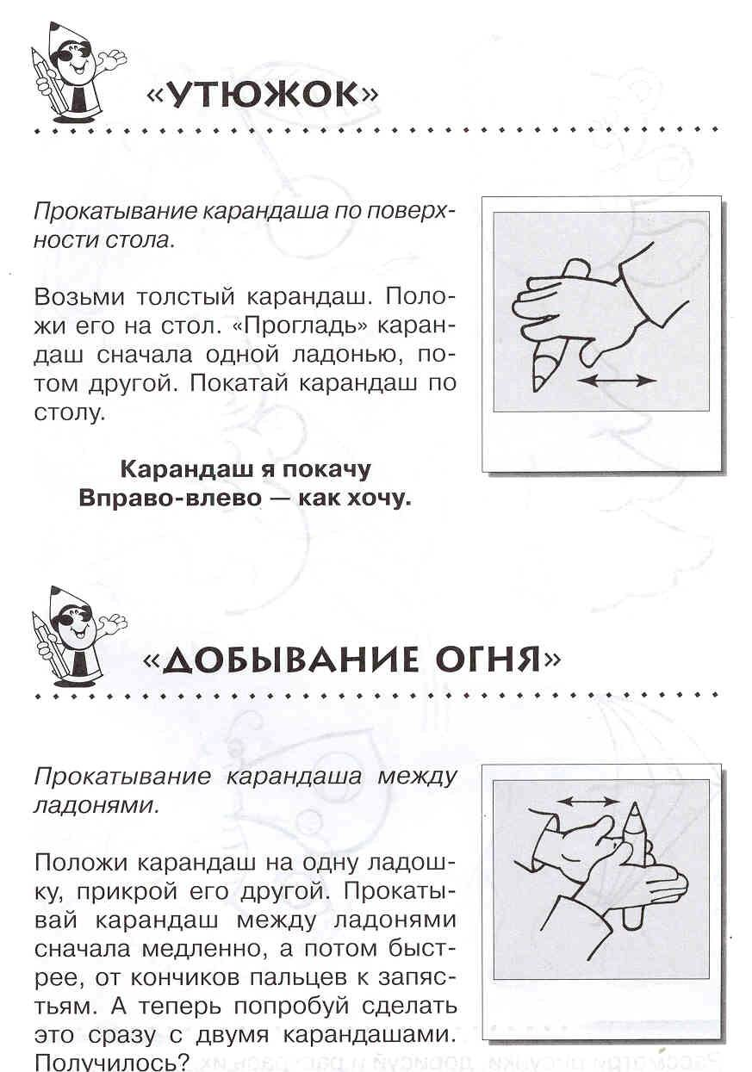

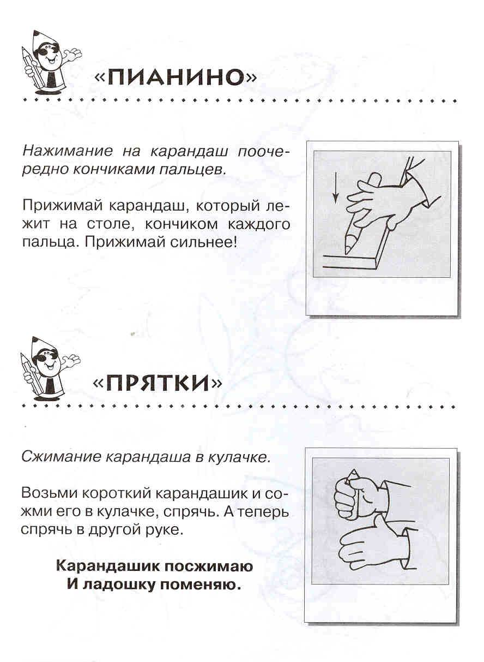

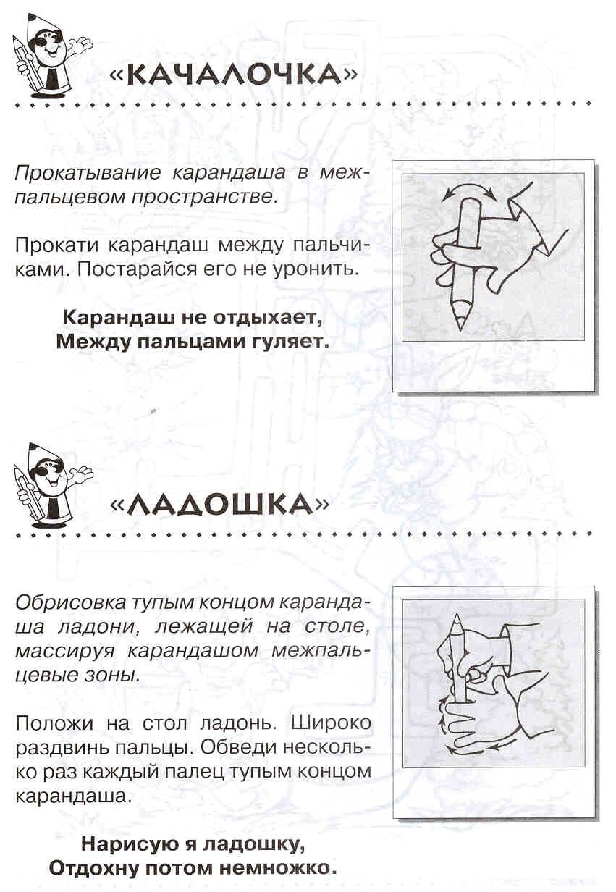
Приложение 3.
Образцы фигур для выкладывания из счетных палочек.